Итак, начнем. На сей раз, я печатаю тебе письмо. Но это ни в коем случае не от того, что мне "лень писать вручную". Просто слишком многое хочу написать, рассказать, поделиться, а в ручной версии- это не сделаешь. Во-первых, из-за почерка (он у меня крупный и больше уйдет листов на мысль, а это значит, что письмо будет тяжелее). Во-вторых, в Word'е я могу отредактировать размер и, опять таки, уменьшить сами буквы, за счет этого больше написать, письмо будет легче, да и тебе будет легче читать. Я не всегда так буду делать. В конце концов, ведь писать вручную письма- это так романтично. Но писать буду тогда, когда не надо много рассказывать. Я так тебя люблю! Если бы ты только мог это знать. Я думаю о тебе каждую минутку дня: смотрю фотографии, перечитываю письма, прослушиваю старые аудиозаписи и голосовые сообщения, читаю сообщения в ВК и в вотс аппе... Но мне этого катастрофически мало! Я уже выучила наизусть все твои фразы, все написанные слова, на фотографиях запомнила каждую мелочь и морщинку твоего лица...Мне мало... Хочу чего-то нового, большего.. Хочу к тебе прикоснуться, обнять, поцеловать и никогда в своей жизни не отпускать. Я перекручиваю у себя в голове наши совместные прогулки, слова, сказанные мной тебе, и понимаю, что я так часто была капризна.. Ведь можно было где-то сказать по-другому, промолчать иной раз, лишний раз обнять или поцеловать тебя... А я саморучно лишила себя этого... Теперь очень об этом сожалею...

Сейчас я научилась ценить время, которое провела с тобой. Жду не дождусь октябрь месяц, надеюсь, что тебя переведут домой, ко мне в Новороссийск, и мы, наконец-то, сможем обнять друг друга!!

Данное письмо я построю данным образом: 1-отвечу на твои два письма, 2- напишу свои новости, 3-задам интересующие меня вопросы.

1) В своем письме ты рассказал, как ты лишился телефона. В тот момент, когда ты его лишился- я очень испугалась. Ведь ты так резко прекратил общение со своей стороны. У меня были самые разные мысли по этому поводу в голове. От логичных и обоснованных до самых абсурдных. Думала, что ты с кем то позвдорил и тебя побили... Были такие мысли, да.. Потом, что тебя командиры спалили и отобрали телефон, да еще и наказание какое дали. Еще была такая гадкая мысль, что ты решил, таким способом, порвать со мной отношения... Ты просто так долго не выходил на связь, что я себя уже накрутить успела. И мне было так плохо от таких мыслей, что я ревела постоянно. Сижу одна в комнате- плачу, в душе- тоже плачу.. В маршрутке еду и тоже чуть ли не слезы пускаю. Вообщем, напугал ты меня очень и очень сильно. Не делай так больше никогда...

Что же касается того парня- он форменным образом КОЗЕЛ! Выслуживался перед начальством. Таких в армии обычно бьют, за то, что они ведут себя как крысы!! Честно, не понимаю, как можно быть таким мерзким человеком!.. А ты не дурачок... Просто надо было осторожнее это делать. А при проверке под матрасами обычно сразу и проверяют. Скажи, Ты с тем парнем поговорил же, ты мне это 18-го говорил. Что ты ему сказал? Как вообще это все было? Мне интересно, расскажи. Каюсь, но меня возбуждает мысль, когда я представляю, что ты разбирался с парнем... Сразу мне таким героем кажешься) И подобные мысли возбуждают очень сильно.

2) Недавно перечитала твои мысли по поводу Дня Рождения Дианы, и на том моменте, где ты описываешь как ты покурил и я на тебя накинулась... Вообщем, нравится мне представлять тебя в образе плохиша, что уж тут скрывать. Заводи меня почаще таким образом ( не имею ввиду с помощью сигарет. В общем делай что-нибудь такое...дерзкое )). Знаешь, я очень хочу, когда тебя в октябре переведут уже обратно, чтобы ты пришел ко мне, когда родителей не будет у меня, и грубо и нахально меня изнасиловал. Хочу, чтобы ты разбудил в себе того зверя и взял меня так, как хочешь только ты. И именно изнасиловал, понимаешь? Забыл на время обо мне. Я сама хочу этого, мне это необходимо. Я без секса буду 3 месяца, мне нужна это жёсткая грубость. Побудь эгоистом один раз, я сама прошу тебя об этом) Уже интересно, что же ты со мной сделаешь... Ух))) Думаю, ты понял и учёл мои пожелания)) Я не каждый раз прошу так грубо со мной обращаться) Хочу даже грубее, чем ты мне описывал. Вот ну ооочень хочу грубости, максимальной от тебя. Я больная, что поделать) Еще у меня есть желание , чтобы ты научился вязать те узлы, которые ты мне предлагал ( помнишь, искусство связывать тело?) . Хочу так, чтобы ты меня связал и отымел..) Знаешь, еще хочу, чтобы ты с силой заставил сделать себе минет, поставил меня на колени и когда начал кончать, силой кончил мне в рот. Имею ввиду, чтобы я сопротивлялась, а ты сказал "соси, сучка" и заставил проглотить... Так же не позволил бы выпустить свой член мне изо рта во время всего минета. Грубо бы трахал меня в рот, держа мои руки и прижимая за голову. Знаю, это странно, но мне захотелось чтобы ты так надо мной доминировал.. Только, сделай это, когда мы оба уже будем в возбужденном состоянии.. Иначе мне станет неприятно. А ещё...есть одно больное предложение.. Хочу, чтобы ты как-нибудь пригласил меня к себе и мы занялись сексом в твоей комнате.. Тем более, что ты все равно по приходу из армии максимально скоро съезжать будешь. Хоть один раз у тебя переспим) Заняться сексом в комнате парня... Черт, в этом что-то есть) Тем более, зная, что в доме находятся твои родственники.. Можно закрыть дверь на ключ, завязать мне рот и выебать меня.. Меня возбудила эта мысль) Напиши, что ты по этому поводу думаешь. Ты еще говорил, что тебе первое время тяжело было без секса со мной, сейчас легче. Вот что я думаю по этому поводу- мне Катя рассказала, что ее парень ей рассказывал, мол, что солдатам в армию в еду и напитки подмешивают какое-то средство, чтобы у вас член не вставал. Так вам легче не возбуждаться постоянно и ваше внимание сконцентрировано на выполнение боевых задач ( не переживай, я про тебя ничего не говорила, просто вот за год без секса с моей стороны заговорили, и она этим поделилась) . Может быть поэтому тебе так легче стало? Не знаю, правда это или нет, что ты скажешь?

3) Мне очень нравится как ты пишешь, красиво так и да, мне это кажется романтичным, ты прав) Пиши все, что думаешь, предложения, планы на будущее, истории, я буду со своей стороны делать то же самое) Люблю тебя так сильно!

4) Что касается твоего предложения (научить меня кончать по твоему приказу). Я отреагировала очень негативно.. После я пересмотрела своё мнение и поняла, что не против такого эксперимента. Просто дело в том, что я очень боюсь, что такие предложения вызваны тем, что твоё отношения ко мне заканчивается мнением, что я шлюха.. То, что я тебе позволяю- это только из-за огромной любви к тебе. Вряд ли бы я тебе многое из всего позволила, не будь у меня таких глубоких и искренних к тебе чувств. Поэтому и всё, что ты предлагаешь я хочу попробовать сама) Просто я восприняла твои слова, как будто ты пытаешься навязать свои права на меня и стать мне хозяином. Понимаешь? Глупо, да, но я иногда еще жду с твоей стороны, так сказать, " пощёчины".. Мне ещ трудно поверить, что ты на самом деле джентльмен и искренне любящий меня мужчина, а не претворяешься. Тем более, между нами сейчас огромное расстояние и мои опасения увеличились. Я тебя люблю, боюсь потерять, но и до конца поверить своему счастью тяжело. Вот будем вместе 24/7 и это чувство пройдёт) Забегая вперед, скажу, что во втором письме ты предлагаешь меня придавить ногой к кровати или полу. Как только я прочла это- я разревелась. Мне опять показалось твоё безразличное отношение ко мне. Что ты хочешь меня унизить и показать, что в твоих глазах я ничегошеньки не стою и только игрушка в твоих руках. Видишь, как мне тяжело принять твою искренность. Для человека, окружение которого его постоянно предаёт- принять и поверить в доброту, бескрайнюю и не требующую ничего взамен, сложно оочень. Чисто на подсознательном уровне. Это не объяснить- это чистая психология. когда ты раз за разом открываешь душу разным людям, которым начинаешь верить, а они постоянно предают тебя и каждый раз делают больнее и больнее.. Эта боль начинает преследовать. А тебе я отдала себя, ты знаешь все мои страхи.. И при желании можешь так ударить, что я буду уничтожена, разрушена до самого основания. Понимаешь теперь, почему я тебя люблю, но и боюсь одновременно? Ведь ты, как никто другой, способен причинить мне такую боль, которую я не переживу. Надеюсь, мы друг друга поняли, и ты не посмеешь такое сделать. Хотя бы из уважения ко мне, в случае чего. И на последок- бить по слабым местам, заведомо зная их, это так низко и гадко, что и словами не передать. Думаю, ты понял)) Я люблю тебе подчиняться, да, но ты с этим не злоупотребляй) Просто запомни мои слова выше и проанализируй) Ведь, как бы там что не было, извини меня, конечно, но предательства и боли с меня в этой жизни уже хватит.

Я знаю и не сомневаюсь, что ты мой союзник, но иногда страх меня накрывает и я вижу несколько смыслов в твоих фразах, действиях и взгляде.

5) Мне очень приятно знать, что ты представляешь меня в роли своей жены и желание сделать меня ей у тебя так сильно возросло) Читая то, что ты мне написал по этому поводу, я даже расплакалась. От искреннего счастья. Ведь это так приятно знать, что я тебе дорога и даже мысль о том, что я стану тебе женой тебя возбуждает- это лучший комплимент мне. Я знаю, что раньше ты воспринимал это только формальностью... Признаться, от этого мне было боль. Даже очень. Ведь это значило, что ты пока еще не хочешь жениться на мне, те я не настолько тебе была дорога. А это больно, знаешь ли.. Сейчас же, твоё мнение поменялось. Мне нравится, что армия меняет тебя в лучшую сторону. Спасибо тебе!!

Я тоже очень хочу, чтобы ты стал мои мужем. Ведь это новый уровень отношений) И я от тебя тогда никуда не денусь)))) Как и ты от меня)) И, конечно же, брак даёт гораздо больше преимуществ, чем сожительство)

6) Что касается "приказов". Я всегда тебе доверяю и делаю так, как ты говоришь. Ты прекрасно это знаешь. Я доверяю тебе и вижу, с каким трепетом ты со мной обращаешься. Но иногда сомнения меня переклинивают. Постарайся просто помягче их высказывать, ладно?) В форме просьбы, например)

7) Мне понравилась твоя история) НО знаешь, наши представления о сексе все равно отличаются)) Они у меня более романтические, а у тебя больные) И я не хочу, чтобы в моё влагалище помещалась вся кисть руки (^_^)''

Это слишком...) Что касается минета с утра- я поняла тебя))) А вот дальнейшее мне показалось ну очень...Кхм..пикантным.. Я еще не готова к такому. Можно попробовать, но сомневаюсь, что мне понравится..) Что произошло после пьесы-ух, это нечто...Вот о таком романтичном сексе я и говорила) Именно такие сцены я и представляю.. Я сейчас перечитала, и сладкая нега разлилась у меня внизу... Боже как мне хочется скорее ощутить тебя в себе, оказаться в твоей власти. Тяжело мне без секса. Уже ничего не помогает(

Тебя жду скорее!!! Пиши мне такие истории почаще) Я их так сильно люблю)

8) Я очень рада, что у тебя с дисциплиной все в порядке. МОЛОДЕЦ! Какой же ты хитрец) Ну и правильно, надо быть в армии поактивнее и понаходчивее) Ты у меня самый самый лучший! Я тебя очень люблю!! Как прошла присяга?

9) Мои мысли по поводу свадьбы. Вообще, я не горю ярым желаниям у нас в городе делать свадьбу... Наш город не подходит для такого праздника. Он портовый- это не романтично. Я думаю, что свадьбу можно не в самом Новороссийске делать (кроме росписи), а, например в Геленджике в отеле. Красиво все сделать Но, если честно, я хотела сыграть в Питере.. Там город шикарный.. В детстве, хотела свадьбу в ПАриже. Желание осталось до сих пор, но вряд ли мы сможем себе такое позволить.. Лондон тоже будоражит моё воображение) Вообще, я хочу, чтобы наша свадьба была самой шикарной, красивой и идеальной, много-много цветов.... Хочу сыграть ее весной ( или осенью).. Просто зимой холодно( в платье замерзну) и природа не красивая, а летом- сильно жарко (потечет макияж). А в конце весны- все расцветает, идеальная погода. Осень. так же- красивые деревья.. КРАСОТА. Хочу пышное платье с огромное юбкой и шлейфом.. И весной как раз можно перчатки одеть и свадебную полушубку. Вот думаю как лучше- платье будем покупать или напрокат брать? Что скажешь? Еще думаю на счёт цвета платья- может быть, красное? Или белое лучше? Вообщем, хочу свадьбу, не как наши русские- не пойми что, а как в фильмах американских показывают. У них так красиво все)

Что касается свадебного путешествия, думала тоже уехать на это время из страны. Можно поехать в Египет, Шотландию, на острова, или еще куда) Хочу романтическую страну. В той же Шотландии есть Несси и можно укутаться в плед и сидеть возле камина))) Мрррр, согласись, романтично ведь) Ты спросил про кольцо- это уже на твоё усмотрение) Конечно, хочется чего-то неимоверно прекрасного, но я буду рада любому) Вообще, ты в интернете почитай потом на эту тему, там же именно обручальное надо дарить.. Или я чего-то не понимаю. Это тебе разбираться)

Гости- это отдельная тема. Тут я не могу ещё дать ответ кто будет. До нашей свадьбы еще времени много, всякое может поменяться и с многими я могу прекратить общение (имею ввиду друзей), а других наоборот приобрести. Но я рада, что ты уже хочешь своих маму и бабушку позвать. Как бы чего не было, но будет не хорошо их игнорировать. Какими бы они не были. Я так же совершенно не против твоей мачехи и сводного брата) Как написал ты- твои друзья и родственники и мои тоже. Только своих бывших, главное, не зови)))

Что касается свадьбы- планировать когда поженимся полностью тебе(год, два, три))) Отдаю тебе бразды правления в этом вопросе.

Знаешь, я ничего не имею против традиционной свадьбы, если организаторы и флористы сделают все грамотно и идеально.(обязательно будем нанимать профессиональную команду подготовки, включая декоратора, стилиста, дизайнера и всех таких людей) . Но можно сделать и тематическую свадьбу. Например, в каком нибудь замке ( пригласить туда человека, который обручит, там же накрыть столы. Все в одном месте и на берегу озера) . Почему-то для такого мне в голову лезет Шотландия). Хочу музыку живую ( скрипки и классическое исполнение Штрауса, Баха, Моцарта, Чайковского). Ну и конечно фотографа профессионала. Чтобы фотографии были ну просто идеальны.

Вот ещё что думаю- давай составим брачный договор? В наше время лучше его составлять. Не понадобится -замечательно, нашим детям тогда просто проще будет имущество поделить.. Пока вот такие поверхностные пожелания. Больше в голову ничего не пришло. Это событие, которое происходит один раз в жизни. Хочу его навсегда запомнить!))

10)Что касается информационного голода- постараюсь тебе найти какие-нибудь статейки и в письме прислать, но ты мне подробнее напиши, что именно тебя интересует.

11)Вот мы и начали письменное общение, а ты боялся, что три месяца будем без связи))

Знаешь, не переживай, что ты год получается ничего не делаешь, а я "улучшаюсь". Вернешься и тогда будешь себя усовершенствовать)) Я на этот счет ни капельки не переживаю! Ведь люблю тебя любым!) Но не стоит эти пользоваться, ахах) в конце концов, человек в своей жизни должен всегда добывать новые знания и умения, а не стоять на месте и амплитудно регрессировать)

Рада, что у тебя появляются кубики... Жду от тебя формы капитана Америки по приходу!))))))

12) Наконец-то мы смогли с тобой поговорить! Я так счастлива! У тебя так изменился голос... Стал более мужественнее, увереннее.. Да и вообще, по голосу ты все лучше и лучше становишься! Не могу уже дождаться, когда смогу тебя увидеть и обнять!) Разговор с тобой всегда наполняет меня силами и я могу жить дальше, твой голос окрыляет меня!!! так хочется слышать тебя чаще и дольше( Я так счастлива, что мы вместе с тобой! Безумно тебя люблю! А еще меня радует, что мы думаем с тобой одинаково даже на расстоянии))

13) Ты расписал мне свой сон, как после армии ты у меня дома оказался.. Скажи, когда тебе этот сон приснился? Просто у меня нечто похожее было. Ты пришел с армии, я тебя встретила, мы были безумно счастливы, потом пошли ко мне домой и там занялись сексом (НАКОНЕЦ-ТО)... А после следующая сцена, как мы уже живем вместе в своей квартире... Но этот сон был таким реальным, я тебя чувствовала, ощущала твоё тепло, запах твой, голос.. Я даже твои движения в себе как на яву чувствовала... А как проснулась было такое чувство, что это все произошло на самом деле.

Это прекрасно и странно одновременно) Что мы уже во сне встречаемся)

У мня предложение- давай наладил мысленный мост) И будем во снах встречаться.

14)Что ж, могу помочь тебе немного. Присылаю тебе песни и картинки. Восполнить твою нехватку.

Бог Мёртв (Ария Графа фон Кролок мюзикл "Бал вампиров") (исполнитель: Иван Ожогин)

Тень моя тебе являлась во сне

И при луне тайно ты обо мне мечтала.

Судьбе навстречу,ангел мой,поспеши

Темною страстью одинокой души

Тебя призываю в полночной тиши.

Бог ваш мертв,забыто имя его!

И на земле больше нет ничего святого!

Предел скитаний наших недостижим

Не зная покоя,от света бежим.

Наше проклятие - вечная жизнь...

Знай должна ты умереть,

Чтоб постигнуть бесконечность,

И поможет только смерть

Стать залогом жизни вечной.

Так простись же с мирской суетой

И взамен обретешь бессмертие

Лишь доверься мне,иди же со мной

Во мраке мироздания...

**Сара** - Чей-то голос манит за собой...

Не бойся....

Ко мне навстречу,ангел мой,поспеши

Темною страстью одинокой души

Тебя призываю в полночной тиши.

**Хор**

Бог ваш мертв,забыто имя его!

И на земле больше нет ничего святого!

Предел скитаний наших недостижим

Не зная покоя,от света бежим.

Наше проклятие - вечная жизнь...

Час настал. ( Сара и граф фон Кролок)- мы эту песню с тобой пели, помнишь?)  
  
Ясные очи,нежная стать...  
Только непрочна и бренна красота  
Живых.  
Облик невинный дал ей Господь,  
Но уязвима и тленна эта плоть,  
Увы!  
  
**Хор:** Час настал.  
  
**Сара**: Слышу я ночами чей-то голос во тьме,  
Он полон тайны неземной.  
  
**Хор**: Час настал.  
  
**Сара**: Тёмные желанья пробуждая во мне,  
Меня манит он и влечёт за собой.  
  
**Хор**: Час настал.  
  
**Сара**: Сладок и прекрасен этот призрачный сон,   
И я во власти искушения во сне.  
  
**Хор**: Час настал.  
  
**Сара**: Жду я в час полночный, что неведомый   
Зов из глубины веков раздастся во тьме.   
  
**Хор**: Час настал, Сара.  
  
**Сара**: Брежу я запретною мечтой.  
  
**Хор**: Час настал, Сара.  
  
**Сара**: Что со мной – не ясно мне самой.  
  
**Граф:** Бренной жизни краткий миг  
Превратится в бесконечность  
И мир падет у ног твоих  
И любовь продлится вечность  
Так простишь же с мирской суетой,  
И взамен обретешь бессмертье!  
Лишь доверься мне, лети же со мной  
Над пропастью, над бездной между светом и тьмой  
Сквозь время и пространство над грешною землей  
  
**Сара:** Все сердцем повинуясь только страсти одной  
  
**Граф, Сара:** Сомнения ложные прочь!  
Вселенная, и мы, и ночь!  
Вселенная, и мы…  
  
**Сара:** В смерти и в любви познаю цену сама  
От всего былого вдали  
Царит над миром тьма и больше не видно земли  
Манит искушения сладкий дурман...  
Как сопротивляться ему?  
Царит над миром тьма,  
И я погружаюсь во тьму.  
  
**Хор:** Час настал  
  
**Сара:** Я лечу в ночи, и эта ночь мне целый мир открыла,   
Есть иная жизнь!   
  
**Хор:** Час настал...   
  
**Сара:** И ни что на свете мой полёт остановить не в силах!   
Я звездою падаю вниз...   
  
**Хор:** Час настал...   
  
**Сара:** За тобою без раздумья брошусь я в огонь безумья,   
И пускай гореть мне в аду...   
  
**Хор**: Час настал...   
  
**Сара:** Пусть же длиться сновиденье, так решило проведенье  
Хоть в самое пекло войду  
  
**Граф**: Час настал, Сара  
  
**Сара:** Брежу я запретною мечтой  
  
**Граф**: Час настал, Сара  
  
**Сара:** Что со мной, не ясно мне самой  
  
**Граф, Сара:** Закружится шар земной,  
В бурном вихре нашей страсти.  
И померкнет свет дневной,  
Покорившись нашей власти.  
Так простишь же с мирской суетой,  
И взамен обретешь бессмертье!  
Повинуясь только страсти одной,  
Лети за мной над бездной между светом и тьмой.  
  
**Граф:** Сквозь время и пространство  
Над грешною землей  
  
**Сара:** Нарушив все запреты,   
Я пойду за тобой!  
  
**Граф, Сара:** Сомнения ложные прочь!  
Вселенная, и мы, и ночь!  
Вселенная, и мы…  
  
**Сара:** Смерти и любви познаю цену сама,  
От всего былого в дали.  
  
**Граф, Сара:** Царит над миром тьма,   
И больше не видно земли.  
  
**Сара:** Манит искушения сладкий дурман...  
  
**Граф:** Как сопротивляться ему?  
  
**Граф, Сара:** Царит над миром тьма,  
И я погружаюсь во тьму.  
  
**Сара:** Царит над миром тьма,  
И я погружаюсь во тьму.  
Царит над миром тьма,  
И рвётся душа в эту тьму!  
  
**Граф:** Так пускай же ожидания час  
Будет сладок для нас  
Упоительна власть мгновенья  
Жар нетерпенья наши души объял  
Даст нам забвенье этот призрачный бал  
И посвящения совершим ритуал

Призрак Оперы (Phantom of the Opera)( русская стилизация)Начало формы

**Конец формы**

**КРИСТИН:**

Тот голос призрачный

В полночном сне,

Зовя по имени

Являлся мне.

Но наяву меня

Мой сон настиг.

В мой разум Призрак Оперы проник,

Он мой двойник.

**ПРИЗРАК:**

Когда стихает шум

И меркнет свет,

Звучит наш сладостный

Ночной дуэт.

Ты знай что рядом я,

Ведь напрямик

В твой разум Призрак Оперы проник,

Он твой двойник.

**КРИСТИН:**

В безумном пиршестве

Ночных теней,

Всего лишь маска я.

**ПРИЗРАК:**

Скрыт я под ней.

**ВМЕСТЕ:**

Всем слышен голос мой/твой,

Не зрим твой/мой лик.

В мой/твой разум Призрак Оперы проник,

Он мой/твой двойник.

**ХОР:**

Он здесь, он рядом Призрак Оперы.

Он ждёт, он Призрак, Призрак Оперы.

**ПРИЗРАК:**

Твой мир реальности

С волшебным сном

Соединяется

**КРИСТИН:**

В тебе одном

**ВМЕСТЕ:**

Уже не сможем мы

Забыть сей миг.

В мой/твой разум Призрак Оперы проник,

Он мой/твой двойник.

**ПРИЗРАК:**

Пой мне, мой Ангел Музыки, пой.

**КРИСТИН:**

Он здесь, он рядом Призрак Оперы.

**ПРИЗРАК:**

Пой!

Пой мне!

Пой мой Ангел Музыки, пой!

Пой мне!

|  |  |
| --- | --- |
|  | |
| The Phantom of the Opera (оригинал) | [https://en.lyrsense.com/images/styles_5/print.png](javascript:window.print())Увеличить шрифтУменьшить шрифт  Призрак Оперы |
| In sleep he sang to me, In dreams he came. That voice which calls to me And speaks my name.  And do I dream again? For now I find The Phantom of the Opera is there – Inside my mind.  Sing once again with me Our strange duet. My power over you Grows stronger yet.  And though you turn from me, To glance behind, The Phantom of the Opera is there – Inside your mind.  Those who have seen your face Draw back in fear. I am the mask you wear...  It's me they hear.  Your/My spirit and my/your voice In one combined: The Phantom of the Opera is there – Inside your/my mind.  He's there, the Phantom of the Opera... Beware the Phantom of the Opera...  In all your fantasies, You always knew That man and mystery...  were both in you!  And in this labyrinth where night is blind, the Phantom of the Opera is there – Inside your/my mind.  Sing, my Angel of Music!  He's there the Phantom of the Opera... | Он снился мне, Приходил в мои мечты. Его голос звал меня По имени.  Это опять мечта? Ведь теперь я поняла — Призрак Оперы живет В моей душе.  Споем опять вдвоем Наш странный дуэт. Моя власть над тобой Становится сильнее.  И пусть ты отворачиваешься К зеркалу, что осталось сзади, Но Призрак Оперы живет В твоей душе.  Кто видел твое лицо, Прячутся в ужасе. Я — твоя маска,  А я твой голос!  Твой/Мой дух и мой/твой голос Слились в одно: Призрак Оперы живет В твоей/моей душе.  Он здесь, Призрак Оперы. Остерегайся Призрака Оперы.  Во всех своих мечтах Ты всегда знала, Что мужчина и загадка —  Это ты!  И в этом лабиринте, Где ночь слепа, Живет Призрак Оперы В твоей/моей душе.  Пой, мой Ангел музыки.  Он здесь, Призрак Оперы… |

# Павел Пламенев - Крадущая сны

Я вижу каждый день тебя и мне не понятно,

Как можно быть прекраснее сиянья луны?

И сердце замирает, бьется как-то не внятно

В тот миг, когда случайно улыбаешься ты.

Только ТЫ!

И вот я замираю, застываю на месте.

Мысли разбегаются, теряю слова...

И нам, я знаю точно, никогда не быть вместе.

И эту ночь опять оставил я без сна!

Верно зря!

Припев. И зная это

Я жду рассвета.

Наверно, обо мне не вспомнишь ты...

В мечтах согрета,

Как лучик света

Девушка, крадущая сны.

А звёзды нависают и мне кажутся ниже.

Ты спишь и видишь сладкие, прекрасные сны.

А я не сплю, я думаю, как сделать нас ближе:

Тебя и меня -- частью этой юной весны.

Моей весны.

Так, о тебе мечтать, хоть до скончания века...

Но есть в тебе огонь, да, что пылает любя!

Я знаю, что ты любишь одного человека,

Но это, чёрт возьми, и к сожаленью не Я!

Он не Я!

# Павел Пламенев - Я повержен. Ты довольна

Кажется мне,

Я знаю тебя.

Ты – моя.

Что-то в тебе

Волнует меня,

Но вся правда мне не нужна.

Знаешь, это не для меня.

Припев. И я не хочу знать правды.

Это приносит раны.

Слабость… С

колько сил моих осталось?

От приоткрытой дверцы

Рвётся на части сердце.

Больно…

Я повержен.

Ты довольна?

Нет…

Как не ворошить?

И Как не статься пошлым?

Нам мешают жить

Твои, что были в прошлом.

Я не считал...

Скажи, их было сколько?

Нет, я не знал,

Что любить так больно.

Разбиты мечты,

И нет больше слов.

Стоп – стена.

Кажется, ты

Убила любовь.

И Мне такая жизнь не нужна.

Знаешь, но ты не для меня.

**Песня "Павел Пламенев - Тебя поцеловать" с аккордами для гитары.**

Я думаю о ней, когда лежу в кровати.

Я думаю о ней, а кто она, кстати?

Я не знаю имени, не помню цвета глаз –

Выясню всё это, может, в следующий раз?!

Она проходит мимо – меня сшибает ток –

Губы её нежные похожи на цветок.

Когда я вижу её, да так и просится сказать:

«Эй, красавица! Ты знаешь, мне хочется тебя поцеловать!»

Ты гуляешь со мной – ты не смогла отказаться –

Я тебя научу хорошо целоваться.

На это нужна практика – со мною тренируй –

Я тебе покажу свой идеальный поцелуй.

Ты забудешь обо всём: о доме, о себе,

Во сколько возвращаться и о мамином ремне.

Только вот про главное не стоит забывать:

«Эй, красавица! Ты знаешь, мне хочется тебя поцеловать!»

Истории кончаются, ты знаешь – это так.

Закончится и наша. Я отвечу как:

Маленький домик, уютный тихий двор,

Трое пацанов и белый лабрадор,

Мы с тобою вместе очень много лет –

Глаза твои волшебные свой меняют цвет.

Спустя года я помню, как тебя разволновать:

«Эй, красавица! Ты знаешь, мне хочется тебя поцеловать!»

### Текст песни Мельница - Баллада о 3 сынах

В краю средь гор и цветущих долин   
Текла река, исчезая вдали.   
Прекрасней не было страны,   
Где рождались баллады и сны.   
  
В дорогу звал глас таинственных гор.   
Три сына там покидали свой дом.   
Один был горд, другой — упрям,   
А третий был сердцем смирён.   
  
Слова Отца были грусти полны:   
«В любви моей вы росли, как цветы.   
Что ждёт вас там, в чужих краях?..   
Да хранит вас молитва моя.»   
  
И звучало в ответ   
Эхо горных вершин:   
«Сохраните богатство Души   
И Любви нескончаемый Свет!»   
  
Прошли года, затерялись вдали.   
В краю средь гор и цветущих долин   
Встречал отец своих детей   
После долгих разлук и скорбей.   
  
И первый сын возвратился домой:   
«Гордись, отец, — я великий герой!   
Вся власть моя, и в этом суть

На крови я построил свой путь!»   
  
Второй привёз золотые дары:   
«Смотри, отец, я могу все миры   
Купить, продать и слёзы всех   
Превратить в серебро и успех!»   
  
И звучало в ответ   
Эхо горных вершин:   
«Разменяли богатство Души   
Ради славы и блеска монет..»   
  
А третий сын на коленях стоял:   
«Прости, отец, я великим не стал.   
Смиренным был, врагов прощал».   
А отец с теплотой отвечал:   
  
«Душа твоя и добра, и чиста.   
И пусть богат ты и знатен не стал,   
Но ты хранил любовь мою.   
Я тебе свой престол отдаю!»   
  
И звучало в ответ   
Эхо горных вершин:   
«Кроток сердцем и духом смирён,   
Верный сын унаследовал трон!»

## Breathe In The Air (оригинал Pink Floyd)

Breathe, breathe in the air

**Дыши, вдыхай воздух,**

Don't be afraid to care

**Не боясь, что пропадешь.**

Leave but don't leave me

**Уходи, но только не бросай меня.**

Look around and choose your own ground

**Оглядываясь по сторонам, сделай свой собственный выбор.**

For long you live and high you fly

**Долго живешь и высоко летаешь...**

And smiles you'll give and tears you'll cry

**Ты будешь плакать и смеяться.**

And all you touch and all you see

**Все, чего коснёшься, и все, что увидишь,**

Is all your life will ever be.

**Будет всем в твоей жизни.**

Run, run rabbit run

**Беги, беги, кролик, беги,**

Dig that hole, forget the sun

**Копай свою норку, забудь солнце,**

And when at last the work is done

**А когда доделаешь все дела,**

Don't sit down it's time to dig another one

**Не сиди просто так, пора копать другую.**

For long you live and high you fly

**Долго живешь и высоко летаешь,**

But only if you ride the tide

**Но только если поймал волну.**

And balanced on the biggest wave

**И балансируя на самой большой,**

You race towards an early grave.

**Ты мчишься навстречу ранней могиле**

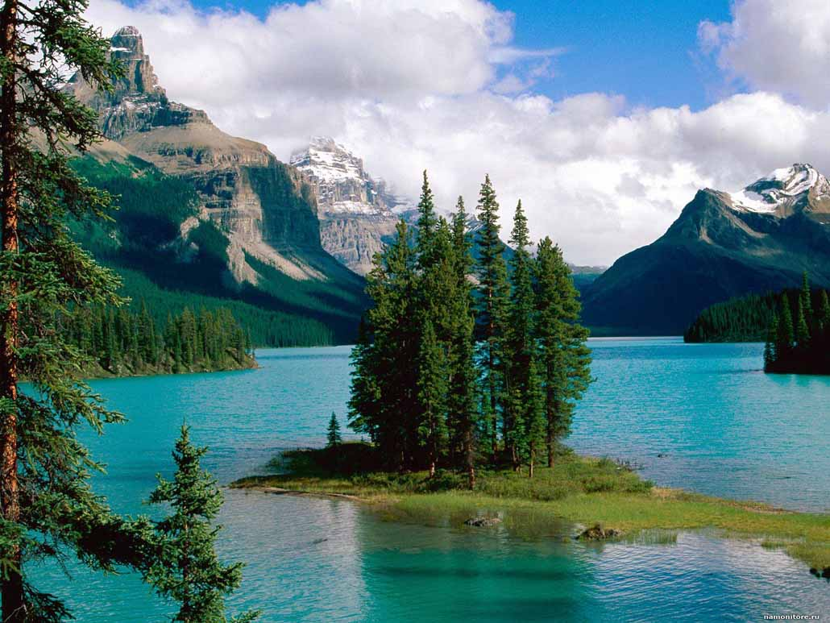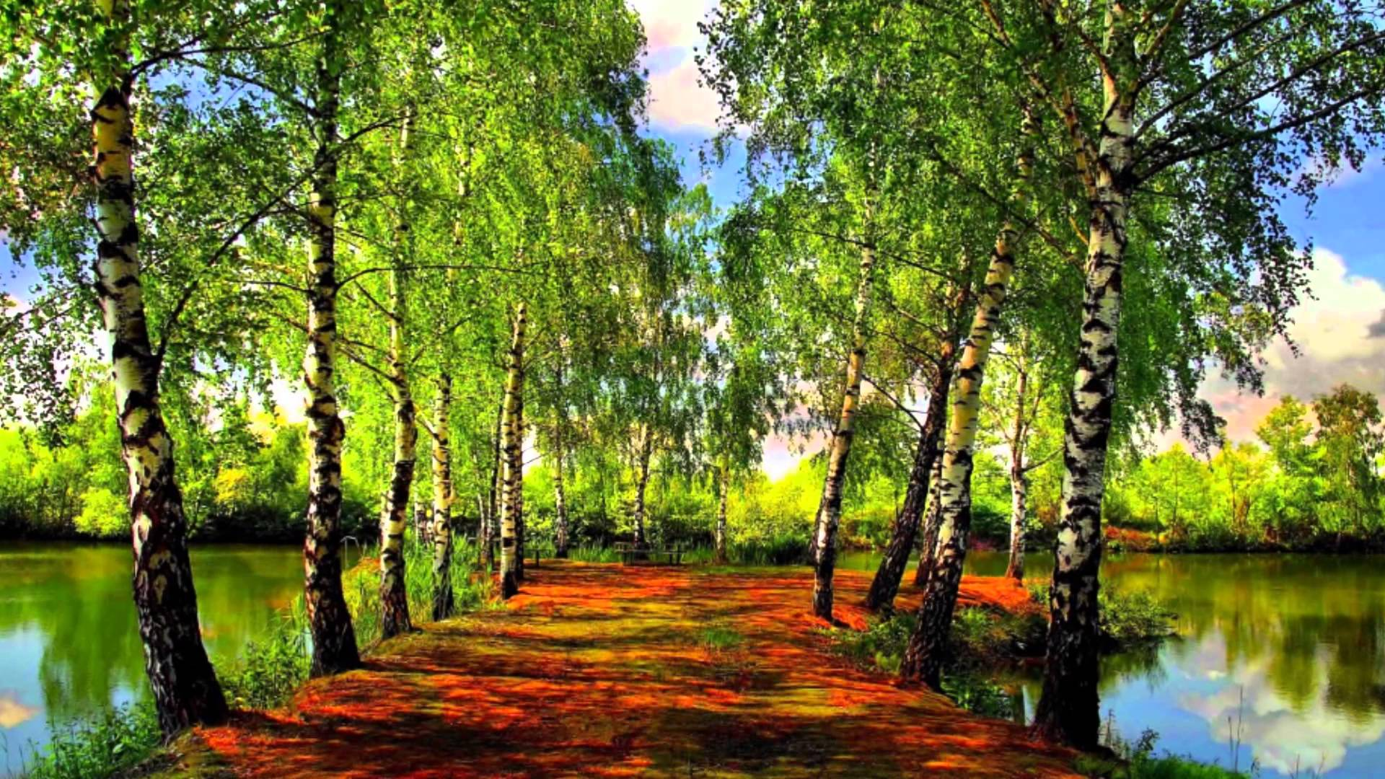

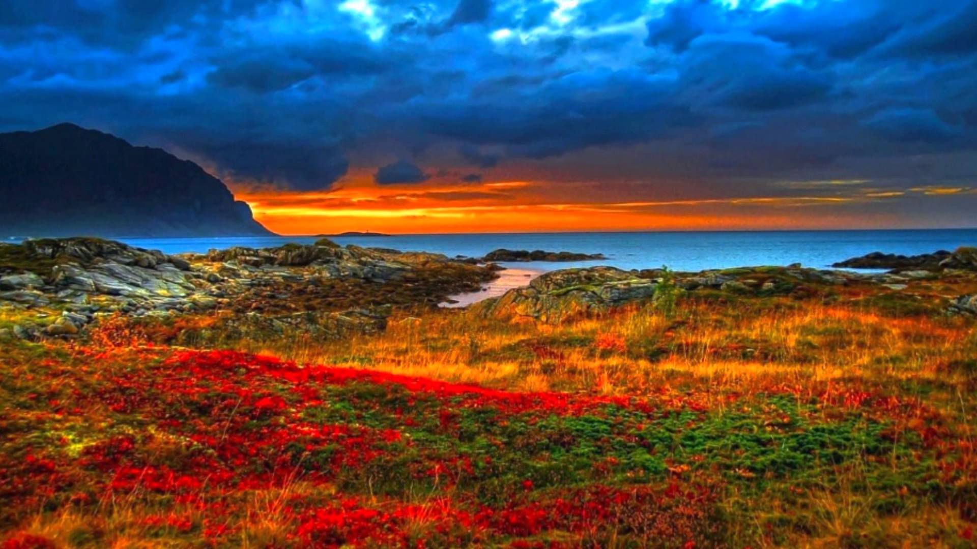15) Ты решил поступить в вуз. Я этому очень рада. Говоришь, что раньше я должна была настоять, чтобы ты поступил. Но я же не могу навязывать тебе своё видение. Поначалу я и говорила, что зря ты так собираешься делать, но впоследствии, решила поддержать твоё решение. Ведь я люблю тебя, а, значит, всегда буду рядом с тобой во всех твоих решениях и жизненных ситуациях. Вот видишь, теперь ты сам принял решение перепоступить, а если бы я начала настаивать, то ты бы вряд ли бы так сделал. Именно по этой причине я и так легко "сдалась". Чтобы ты сам понял, что для тебя важнее.

Знаешь, всё-таки, как бы там чего не было, но армия тебя только улучшает, и я этому рада) Приедешь и будем с тобой жить друг для друга)) Скажи, а как быть с учёбой, работой и покупкой квартиры? Получится ли это все разом? Ведь это не бесплатно всё( Может быть нам помогут? за тебя платили же, когда ты обучался? Просто хотя бы такая помощь была бы нам очень хорошим подспорьем. Ты что думаешь? Просто сам всё представь- колоссальные затраты. Я не навязываю, просто предлагаю.

16) Клептомания у тебя, говоришь, началась... Это плохо, Саш. Очень. Это болезнь и, пока она только начала обостряться, её надо искоренять. В конце концов, она может к нехорошим последствиям привести. А если вдруг заметят на чём-нибудь? Ты представляешь, что тогда у тебя будет, какие проблемы? Старайся изо всех сил перебороть это недоразумение. Очень прошу тебя. Я искренне верю в твой успех в этом деле!! Знай, что я мысленно поддерживаю тебя и держу кулачки :)

17) Сквирт с..кхм.. выделениями молочных желёз + сок из меня...? Да, это ооочень странно и..немного противно, без обид, просто не могу представить, как это ты можешь хотеть..выпить.. Ты мне вот предлагаешь выпить коктейль из ягод, молока и твоей спермы...И я это уже с трудом, перебарывая себя и подступающие позывы.., могу представить..А тут такое.. Даже не знаю. Надо подумать над этим. Скажу честно и ничего не тая -да, мне противно даже представить это, не то, чтобы такое проглотить. Я еще подумаю над таким сексом, но пока меня это пугает. Попробовать хочется, это так, но мне страшно и противно одновременно.. Просто, это же выделения все из половых органов, а это все отходы организма из переработанных процессов жизнедеятельности пищевым трактом.. Поэтому, это как бы с грязью у меня ассоциируется. Не знаю. Надо над этим вместе думать в процессе секса, а не вот так, на трезвую голову предлагать такое))) Но ты не прекращай попытки, когда-нибудь я сдамся)

18) Да, я знаю, что многие этот этап не проходят. Поэтому и боялась за нас. Не из-за того, что тебе изменю или ты бросишь. Нет. На этот счет я не переживаю. Дело в другом. Мы не увидим друг друга год, считай.. Вдруг за это время поймём, что наши чувства- фальш, что мы просто привязались друг к другу и обманывались, думая, что это любовь. Это возможно. Ведь за такое длительное время все чувства меняются. Вот мне и страшно. Что будет с нами? Я бы не хотела с тобой расстаться, ведь ты так много значишь для меня в этой жизни.

19) Я поздравляю тебя с нашим прошедшим праздником!! Желаю нам быть всегда вместе друг подле друга! Желаю нам с тобой счастья и здоровья (ведь оно очень важно, раз без секса мы жить не можем). Мы всегда будем вместе, я же, в свою очередь, буду всегда тебя радовать всем, чем только могу) В сексе так особенно.. Буду с работы уже раздвинув ноги встречать, ахах))))) Ты у меня самый лучший мужчина в мире и я тебя безумно люблю!!! Только ты способен подарить мне счастье, и я бесконечно счастлива, что ты любишь меня!!! Целую тебя, мой родной человечек!)

Следующую годовщину мы обязательно отпразднуем вместе))

20) Что касается твоих книг- я попыталась прочесть в телефоне, но мне тяжело так, а автобиографические аудиокниги плохо воспринимаю на слух. Поэтому пока я читаю свои книги. Твои буду искать и покупать в магазине, когда будут деньги. Сказать по правде, там много "умных" книг... Я такую литературу не могу читать -мне она не нравится.. Поэтому пока что тяжело себя заставить перейти на неё.

21) Я пытаюсь работать с твоим инстаграмом, но у меня не прибавляется подписчиков. Думаю, что дождусь тебя в октябре и тогда вместе будем им заниматься. Мне и эмоционально тяжело, тк это ТВОЙ аккаунт, а тебя рядом нет(

22) Знаешь, я начала смотреть сериал как ты ушёл "дневники вампиров". Там 8 сезонов в каждом из котором 22 серии.. Мне хватит на год) Раньше он мне не нравился, казался слишком ванильным, жизненным и неправдоподобным. Оттого скучным. Но после того, как я повстречала тебя- я воспринимаю его совершенно иначе. Герои открылись мне с новой стороны, я вижу лучше сюжетные линии, понимаю поведение героев, замечаю двойные фразы и действия, которые раньше не замечала.. И любовная линия мне так понравилась) Такая трогательно-нежная.. Вообщем, то, что мы с тобой вместе положительно влияет на меня) Я по-другому смотрю на этот мир. И когда я смотрю этот сериал, мне так грустно становится, так хочется прижаться к тебе, лечь головой к тебе на плечо.. Банально не хватает твоих прикосновений и голоса у меня над ушком.. Не хватает твоего тепла и заботы. Я скучаю по тебе. Без тебя я чувствую себя наполовину пустой, ведь ты дополняешь меня. Без тебя нет для меня жизни! ТЫ моя половинка, единственная и вечная!!

23) Со мной все хорошо. С родителями всё в порядке, я чувствую себя отлично. на работе хорошо всё.. За меня не переживай) Я никуда не денусь от тебя) Мне приятно, что ты так ко мне фанатичен) Но быть нахальным и немного "Локи", ахах тоже порой надо) Мне тебя только безумно не хватает...Хожу нюхаю твой одеколон, как наркоман последний)) Везде всем кольцом в лицо тыкаю ахах) Ты пишешь, чтобы я тебя никогда не предала- милый, ты точно дурачок, раз такое мне пишешь) Ну как я могу тебя предать?) Я же душой и телом теперь твоя, такой же и останусь) Люблю тебя искренне и бескорыстно) И эти чувства всё усиливаются с каждой минутой! Главное ты меня не предай и нож мне в спину не воткни из под тишка.. А то отплатишь мне, за мою доброту и доверчивость( Уже один раз мне досталось((.

24) Спасибо за твоё поздравление с днём рождения! У меня так сразу прибавилось сил после твоего голоса и поздравлений!! Мне очень понравился твой подарок, безумно!! Я, честно говоря, в последние 2 дня перед 18-ым числом предполагала, что подарок где то у меня дома в стеклянном шкафу..ахах, как мы одинаково мыслим)) Все девочки похвалили твой подарок и родителям очень понравилось. Они очень хорошо о тебе отзываются, передают приветы и говорят, чтобы ты скорее возвращался) А меня к тебе уже выселяют))) Мама, кстати, начала мне уже собирать "приданное", так сказать) Кастрюли, постельное бельё.. Вообщем, тебя официально одобрили) Поздравляю!

25) ОТметила вчера день рождение ( 27 число было). ВСё понравилось, всё было оочень шикарно, еды навалом, поздравили девочки) С утра в 10 встретилась с Катей и Таней (боксёршей) возле мака, они поздравили, подарили серьги должны были уехать на бла-бла каре в Геленджик, но девушка-водитель подставила.. пришлось ехать на автобусе, пошли на автовокзал и купили билеты. Вот так я выглядела дома) (фото)

шли мы по жаре, я ужасно устала, повезло, что не потёк макияж,

но прическа упала(((

После того, как билеты были куплены, мы дождались автобуса

на жаре и сели в него. Автобус был с кондиционером!!

Это просто так повезло, как не везло никому в этой жизни.

Но на этом везение окончилось... Ехали мы 2,5 часа 30 км/ч

Все пассажиры начали возмущаться, автобус часто

останавливался, а водитель говорил " сколько надо ,столько

и будем ехать"... На въезде в Геленджик нас остановила

полиция по причине слишком медленного передвижения...

Вообщем, водитель был до ужаса пьян... Сложившись

стечения обстоятельств по-другому.. Наш автобус мог и не

добраться до Геленджика... И я бы не ждала тебя уже..Никогда

На автовокзале нас встретила Олина мама на машине и,

спросив кто Аня, сказала, что для начала поедем домой и

она меня от Оли поздравит, но подарок надо будет оставить

дома. Я вся в интриг " что же будет" ехала минут 15,

потом мы пришли домой и мама девочки вынесла коробку круглую, я открыла... И не сразу поняла, что мне

подарили..Вижу, что в коробке лепестки роз и ватка.. Думаю такая, вы чё, издеваетесь... Подарили мне коробку мёртвых цветов...? Потом заметила зелёное пятно, присмотрелась и вуаля- бабочка! Опять в шоке немного ,что за подстава, думаю

" ну бабочка, ну и что дальше?"... А потом осознание БАБОЧКА! Визг, шум, гам.. Начала её трогать осторожно, бережно, пофоткала и обратно в коробочку.

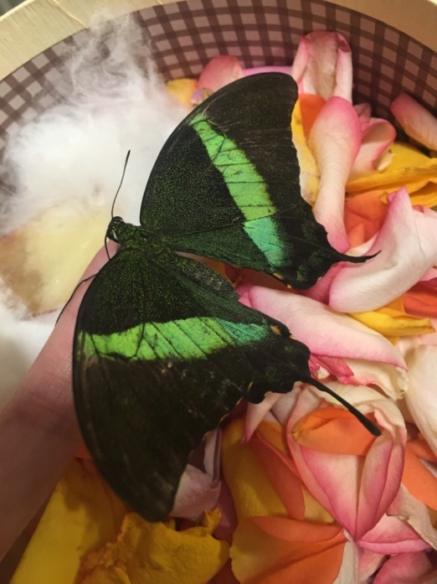

***это бабочка это я в автобусе***

После сели в машину и поехали в п. Адербиевка на базу отдыха "лесная заимка". Там уже все были кроме нас 3-ихи столы частично накрыли, а частично нас ждали. Когда мы пришли уже окончательно на место, начались поздравления- меня поздравили ( словесно, больше никто меня подарком не поздравил... А я то думал, что уеду с др минимум с 5К..) . И мы начали кушать, культурно выпивать (было только вино и шампанское. Оля ездила с мамой и та скорее всего тоже посоветовала не брать мужицкий напиток, когда мы сидим в лесу на жаре.. Развезло бы девак ваще как) МНе уже от вина с шампанским было хорошо ( чувствовалось странное состояние и голова разболелась, час не пила и потом таблетку выпила от головы и перешла на обычные напитки.). Мы пели, танцевали, играли в карты, девочки в речке покупались, а я ножки помочила (не известно что еще в той речке водится, вдруг палочка какая... а мне уже оного воспаления хватило!)

вот некоторые фотографии с ДР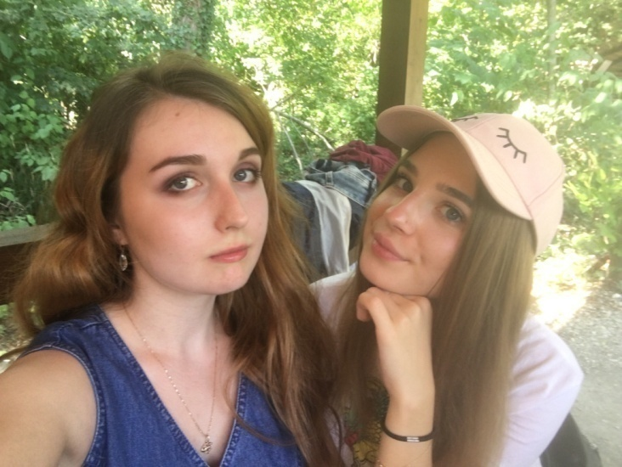



Парней не было, поэтому я позволила и поехали. Для начала заехали

себе так одеться. В конце концов, к Оле домой, я забрала подарок

я ведь тоже виновница торжества) Позвонила её маме, та помогла

Спустя время, где-то в 8 часов я, Нина отыскать их подъезд, но я всё

и Катя, что на фото выше, решили равно заблудилась, и поэтому

вызывать такси. В конце концов меня тетя Оля вышла ко мне. Мы

то папа заберёт, а девочки сами поболтали немного и я пошла,

ехать будут на маршрутках и чтобы тк внизу ждало такси. До

им успеть. Кате на Видова ехать одной, автовокзала доехали без

а Нине аж на Мысхако. Да и там, чтобы приключений, а вот там они

из беседки уйти надо через речку по начались... Сначала мы не

камням-булыжникам переходить, а могли найти кассу, потом нашли

не трезвые. Я упасть по темноте не Встали в очередь, хотели брать

хотела. Так что мы втроём билет на одно время, но

засобирались. Три девочки еще по хорошо, что не взяли... Сейчас

одной до нас уехали, а мы вот в 8. поймёшь почему... Стоим мы

Вызвали такси, попрощались со всеми втроём и тут по радио

объявляет женщина, мол, полиция, подойдите на такую-то посадочную полосу ( а это та, с которого мы бы сели на автобус , который уезжал самый первый в новорос), бомба в автобусе... Касса, закрылась, люди в панике.. Сначала 2-их людей с этого автобуса турнули, а теперь и взрывчатку нашли и вынесли.. Не знаю на сколько это правда. но какое то подозрительное устройство с кучей проводков вытащили от туда.. Вообщем, представь, если бы взрывчатку не нашли и я бы села на этот маршрут.. Я бы опять не вернулась домой.. Ты меня чуть дважды не потерял навсегда. Да и не только ты... В конечном итоге мы сели на следующий и уже на нём приехали домой. Там девочки пошли на остановку,, а я дождалась папу и меня увезли домой без приключений. Там я привела себя в порядок, покормила бабочку и легла спать. Подводя итог, хочу сказать, что провела я день отлично (исключая момент, что 2 раза чуть не умерла).., отпраздновала в отличной компании весело день рождения, но обидно, что меня поздравили далеко не все( Да и Диана, сучка, сказала приедет а я ей 26 вечером позвонила, она трубку не сняла, мне не перезвонила, а в вк заходила и заходит.. Короче говоря - сука, одним словом. Могла бы и отдельно приехать меня дома поздравить, как мы с тобой к ней пришли. Она меня не поздравила! Скудно только 18 числа пару слов кинула и на этом всё!( Вот такая она подруга хорошая оказалась... После этого я сделал определённые выводы и больше с ней общаться вообще не намерена!

26) Я так рада, что ты смог отправить мне письма как фотографиями в вк, так и сумел договориться с человеком, чтобы отправить мен настоящее письмо..Что за это ты должен сделать? Надеюсь, не меня ему на неделю одолжить,? ахах)).. ТОго парня, который отправлял в вк фотографии, я поблагодарила, написав " спасибо тебе большое, что отправляешь письма моего жениха"... Не слишком навязчиво? Мб тебе не нравится, что я каждому рассказываю, кто ты мне или напридумывала много сама себе о наших отношениях..Что ты мне "жених" и всё такое, а ты на самом деле просто развлекаешься.. Так дай мне знать и я не буду тебя позорить. Да и сама перестану быть такой навязчивой.

27) Да, ситуация с Викой- это, конечно, что-то....Она мне деньги перевела 18-го числа... Типо как подарок на ДР... Мои же деньги мне и подарила.. Ахиревшая баба..

Обидно, что меня не кому было защитить( Я опять теперь одна и сама по себе((..Как и раньше, в принципе.

То, что там ей Никита запрещает- это их проблемы. Но качать свои права с других людей- это не нормально.

А ты самый адекватный парень, которое только существуют. Многим девушкам пришлось отпрашиваться и умолять, чтобы их отпустили, одной даже отрабатывать пришлось у парня на работе ( поднять за день продажи.. Считаю, что это полный берд- девушка состоит в рабочей силе в магазине своего парня.. Это уже вообще её ниже плинтуса ставит он. Видимо все парня - долбоёбы. Один ты у меня хороший!), а ты меня спокойно отпустил, тк прекрасно знаешь, что лишнего я себе никогда не позволю. Другую девчонку парень отпустил, но запретил ей пить ( тк она при нём много раз нехерачивала столько, что всегда были у неё приключения на жопу.. Не умеют дамы пить.. Другой запретил тоже выпивать. Неужели у них самих нет чувства меры? Да, отмечаем праздник, но это же не значит, что надо нажраться как свиньи и вылизать весь алкоголь в радиусе 100 метров.?? Так можно вообще, не только с алкоголем, по жизни скатиться. Каждый должен сам за собой следить, а не кто-то ставить им условия, запреты и ограничения.. Я считаю, что это СТЫДНО даже представить, чтобы девушка пила больше своего парня.. Мужчины, приличные и интеллигентные, в 30 градусов жары водку не пьют, а то ДЕВОЧКИ такое вытворяют... Водка была, оказывается. Просто до моего приезда её уже выжрали девчонки . " пять озёр" 2 бутылки точно были- на фотографии увидела, которая была сделана, когда меня ещё не было на месте. Те за 1.5 часа девочки выпили 2 бутылки 40-градусного алкоголя... Не дурно.. Мужчин уже переплюнули. ) Вот поэтому, скорее всего, у них так много запретов. Надо уметь вести себя как ДЕВУШКА, а не мужик!

А что ты часто хочешь мне запретить или не разрешить? Интересно аж стало)))

Уж постарайся меня защищать и оберегать по возвращению... В конце концов- ты моя защита.

28) Надеюсь, я изменилась в хорошую сторону. В конце концов, не хочу испортиться.. Я всегда хорошая девочка рядом с тобой. Ведь мне не надо быть ёжиком, чтобы обороняться от шипов окружающего меня вокруг социума. Моей защитой служить ты, моя любовь!

Почему тебе так хочется получать от меня ласку? Я понимаю, но хочется чтобы ты рассказал. С чем это связано?

Попа моя всегда для тебя готова. А скоро она ещё и подкаченная будет...)

29) Мне очень не понравилось твоё предложение идти служить по контракту.. ТЫ меня кем считаешь? Деньги никогда для меня не были источником счастья. Мне нужен ты живой, а не эти бумажки! Я как то не хочу стать вдовой в 20..(((( И , между прочим, артиллеристы НИКОГДА не бывают вдалеке от военных действий- базу артиллерии обстреливают В ПЕРВУЮ очередь. А ты так спешишь оставить меня и нашего будущего ребёнка одних в этом мире?(( Если у тебя уже такие мысли, то что ты мне потом будешь говорить( Мне стало обидно и больно от такого предложения!!

30) Тебе повезло, что ты служить ушёл в этом году, тк со следующего срок службы срочников будет составлять 2 года. Да и не только тебе, мне тоже очень крупно повезло!

31) Какой ужасный сон тебе приснился... Я пока читала его описание, разревелась, ведь я так красочно представила, что аж так страшно, больно было, я отказалась в таком эмоциональном отчаянии... Знай! Такого, как тебе приснилось - не будет никогда! Я не дура и никогда советов от чужих людей не слушаю! Они могут и специально посоветовать что-то такое, что разрушит наши отношения изнутри, посеет зерно раздора. У меня есть своя голова на плечах или я всегда могу обратиться за советом к маме или бабушке. Но не к чужим людям! И то, я к маме с бабушкой обращусь лишь в том случае, если ситуация безвыходная или я сама не знаю совсем как поступить. Иначе я всегда могу с тобой поговорить на счёт своих переживаний или недопонимания между нами, или попрошу прямо у тебя " САш, пожалуйста, ревнуй меня чаще и показывай свою ревность. Иначе у меня складывается чувство, что я тебе безразлична." ( это я сейчас тебя действительно прошу, ахах. Хотя, я прекрасно понимаю, что раз ты меня открыто не ревнуешь- я не даю , значит, тебе повода волноваться и мне становится гордо за это. Да и любовь я вижу по твоим поступкам, отношению ко мне, а не по глупым и никому не нужным сценам ревности.. Но всё равно- я баба, а значит, баба хочет того, чего сама не знает, ахах. Поэтому иногда, можешь меня ревновать) Но не переборщи с этим. Это важно!) Я считаю, что если в отношениях есть кто-то еще по мимо 2-х любящих людей ( будь то друзья или близкие)- отношениям конец. Ведь это такая интимная структура, в которую никто лишний не должен влезать. Тк каждый человек видит любую ситуацию со своей колокольни.

Сказать по правде- Диана мне много раз советовала заставить тебя ревновать или советовала общаться и с другими мальчиками , мол, я ещё молода и вольна выбирать и отношения меня ничем не обязывают... Я, как ты мог заметить, такого не делала. А наоборот- удалила всех левых парней в вк и с контактов своего телефона. Тк я люблю тебя и мне никто больше не нужен! Я сделал свой выбор! А кто не нагулялся- пусть гуляет дальше. Я- это я, и мораль у меня своя, а не Дианы.

Единственный способ как я могу тебя расшевелить- Сказать, что поранилась и не отвечать на звонки.. Этого будет достаточно, чтобы ты с ума сошёл. Так что, я не глупая бабёнка, которая творит всякую херню. Я адекватный человек, который отвечает за свои поступки. Если я накосячу , я признаю свою вину , даже если и через силу (вспомни момент, когда мы поссорились и ты пришёл ко мне мириться, а я красила ногти и говорила, что права.. Так как только ты собрался уходить, я бросила всё и , даже не помню как я так быстро добежала, но я обняла тебя сзади и не допустила твоего ухода. Потому что ты мне дорог. Я могу капризничать, выпендриваться, но я понимаю , когда не права.. Даже если и говорю обратное. Я извинюсь спустя пару часов. Я люблю тебя и дорожу тобой! и ни за что никому не отдам!! Ты мой навсегда)

Милый, ты меня выбрал и за свой выбор не переживай- ты никогда не пожалеешь, что сделал меня своей. Я ценю тебя как личность, как человека, как парня , своего избранника и будущего мужа. Я учитываю все стороны твоей личности и не позволю себе тебя обидеть. Ты такой же живой как и я, и я отношусь к тебе так же, как хотела бы видеть с твоей стороны отношение ко мне. Всегда стараюсь поставить себя на твоё место. А то что творит Диана- она глупая, маленькая, капризная девчонка , которая знает только местоимение "Я".

думаю, ты понял мою мысль во всём этом бреде))))

Я ценю и берегу твоё доверие, как зеницу ока. Оно мне приятно и, зная твоё прошлое и тяжелые семейные отношения - то, что ты мне открылся полностью, стоит очень дорогого. Я никогда не посмею себе тебя предать. А если это случится ( в чём я абсолютно точно сомневаюсь) я собственноручно себя убью. Это я тебе обещаю сейчас совершенно серьёзно. Тебе не придётся смотреть в мои бесстыжие глаза. Во всяком случае, в живые уж точно ты никогда больше не сможешь взглянуть.

Поэтому, ты никогда не разочаруешься во мне!! Люблю тебя, мой любимый и самый дорогой сердцу мужчина!!

32) Знаешь, у меня тоже был кошмар. Мне приснилось, что ты вернулся из армии, я приехала тебя встречать, а там была еще какая-то девушка, впоследствии ты назвал её Алисой. Так вот, ты выходишь с своенной части, я подбегаю, обнимаю тебя, плачу от радости, а ты очень холодно реагируешь на мои прикосновения и, когда я хочу тебя поцеловать, ты меня отстраняешь. Я в недоумении, что происходит. А ты говоришь " Аня, я тебя бросаю. ТЫ мне больше не нужна. Я люблю Алису"... Я приняла за шутку всё это , но тут эта баба подходит к тебе и вы начинаете сосаться .. Мне так противно и гадко стало на душе.. А ты еще на меня смотришь, когда языком у суки той во рту орудуешь.. Я разревелась и проснулась от того, что в голос в захлёб ревела. А на утра папа сказал, что я кричала на весь дом, родители думали, что я во сне себе что-то сделала. Спросили, что снилось, пришлось сказать, что не помню...А мне так больно стало, я потом втихоря плакала весь день от боли на сердце.

Вот такие дела.((

33) Вот ты рассказал мне свой сон, а я вспомнила как тебя на 1 апреля хотела разыграть... Прости меня за это заранее, я давно поняла что не стоит так делать, но изначально хотелось...

Вообщем, позвонить тебе 1 апреля и представиться своей мамой (голоса то у нас похожи очень) и сказать, имитирую большую скорбь, что Аня (я) умерла, поинтересоваться, сможешь ли ты на похороны прийти.. Естественно всё было бы обыграно на высшем уровне, потом сказать, что шутка... Но я так делать не буду. Глупая мысль в голову пришла.. Думаю, ты мог сразу и разрыв сердца получить. Прости меня за это!!!! ЧТо даже допустила такую мысль!!! Я сожалею о ней очень сильно!!

34) Я уже Льву писала про тебя, Илье тоже (когда он поздравлял, рассказала и фотки выслала). Они желают тебе удачи и верят в твои силы) Что касается того, чтобы я спросила их мнение куда тебе поступать- Саш, пока нет смысла. Ещё целый год тебе никуда не поступить. За это время репутация вузов может измениться, да и добавятся или , наоборот, убавятся специальности. Поэтому, я считаю, что пока не стоит твоих друзей колошматить. Потом ты придешь и уже сам лично с ними посоветуешься ( раз моё мнение тебе не надо...) Поэтому моё мнение такое. Ладно бы оставался 1-2 до дембеля, а так ещё 11 месяцев.. Не знаю, я думаю так.

35) Я рада, что только одно описание моего образа тебе понравилось так сильно.... Учти, что я блондинка... В чём ты хочешь меня увидеть изначально- в розовом белье/чулки чёрные/пояс , чёрный корсет/вуаль -кроличьи ушки/чёрные чулки, красное бельё/те же чулки/другой пояс? Рассмотрю твои предложения и пожелания....))

36) Я уснула в нашу последнюю пятницу?? Капеец... Я думала, что мы вместе легли спать... Вот это новость. Прости, я неосознанно уснула.. Наверно от стресса, который испытывала в последние дни.. Он был связан с твоим уходом.. ну и трахнул бы.. Знаешь, мне даже интересно испробовать те ощущения, которые я бы испытала... Сделай так как-нибудь.. Например по утру меня начни спящую любить))))

37) Ого, чего это ты такой агрессивный стал? и ты бьёшь сослуживцев когда дневальный или всегда? На тебя там косо не смотрят?...Ты с этим осторожнее, не нарвись на неприятности. И не озлобься, а то мало ли.. Говорю серьёзно, хоть раз посмеешь поднять на меня руку- уйду без промедления и никакая безумно-страстная любовь мне преградой не станет. Я такого отношения к себе не потерплю.

38) Сон везде?)) Поздравляю, теперь ты освоил эту мудрость! А то удивлялся он, как так можно) Легко и просто! Теперь и ты это умеешь

39) Ты пишешь, что есть вероятность того, что ты не вернёшься в Новороссийск служить, что места заняты. Но.... Я думаю, тебя отправят, твоя мама же говорила, что должны? Но я уже начинаю морально готовится к этому...

40) Хорошо, я поняла. Больше таких шуток (про измену) не будет, не переживай!)

41) Со мной всё хорошо, не переживай!) Я тебя очень сильно люблю и жду твоего возвращения. Так хочу уже жить вместе, выходить из дома вдвоём, засыпать вместе, после долгих прогулок возвращаться вдвоём домой под ручку... Ммм... Так тепло сразу на сердце становится!) Я никогда тебе не изменю , ведь я тебя безумно люблю!

Знаешь, есть наглядный пример.. Девочка со второго курса с парнем рассталась-её первая любовь. Вместе они 4 года были, и из армии она его ждала, вернулся, пробыли вместе и он завёл себе другую на стороне... Я так боюсь! А ведь у них всё так хорошо было...И девочка она очень добрая... Убери мои сомнения! Жду с нетерпением твоего возвращения, скучаю, крепко-крепко до хрипоты обнимаю! Мрррр **** Мой любимый человечек- часть меня!)